11月份观察记录

关于户外开放性表演游戏的推进

天宁区雕庄中心幼儿园·采菱园 居海燕

**观察目的：1.**孩子能否关注户外场景与故事情节的契合，能否创造性地解决问题。2.了解班级游戏常态开展情况，为游戏推进提供指导性建议。

**观察时间：**2023年11月6日星期一上午9:00——10:00 天晴：晴

**观察地点：**东生态场地

**观察对象：**大二班愿意去户外玩表演游戏的孩子

1：居彦勋 2：程显喆 3：沙柯妤 4：朱晓言 5：沈晞 6：胡家旗 7：周忻灿 8：王子裕 9：印一诺 10：陈欣瑶 11：宋子宇 12：潘怡琳

**观察内容：**

今天大二有12名孩子选择去户外生态场地玩表演游戏《猴子捞月亮》，前期孩子们已经考察过场地，觉得轮胎山适合玩捞月亮情节。可是来到户外，班级老师发现因为周日有雨，户外场草地上还是潮湿的。

**问题1：今天的草地可以玩表演游戏吗？**

顾老师：今天的草地上可以玩游戏吗？请你（穿厚底鞋子的1号）去踩一踩来告诉大家？

1号：地上潮湿的，我鞋底粘了一些泥巴，不能玩游戏。

3号：不能玩，鞋底有泥会踩得到处脏兮兮的。

8号：有雪鞋就好玩了。穿雨鞋到草地上去玩，玩过后换鞋子进教室。

12号：不行不行的。捞月亮时，猴子一个拉着一个别人脚，鞋底的泥巴会弄到别人身上去的。

11号：草地上太潮湿不能玩。

其他孩子：不行不行。

**问题2：除了草地上的轮胎山还有哪里可以玩“捞月亮”游戏？**

孩子们环顾四周，异口同声说“滑滑梯”。

顾老师：滑梯可以玩表演游戏猴子捞月亮？

1号：因为滑梯斜的可以倒挂。

顾老师带着孩子走近滑滑梯，大家发现滑梯上有水。

1号：“我去借拖把”

6号“我也去借拖把”。

7号、8号“我也要去”“我也要去”

征得老师同意后，孩子们去小四班借了拖把和抹布，大家一起把滑梯上的水弄干净了。

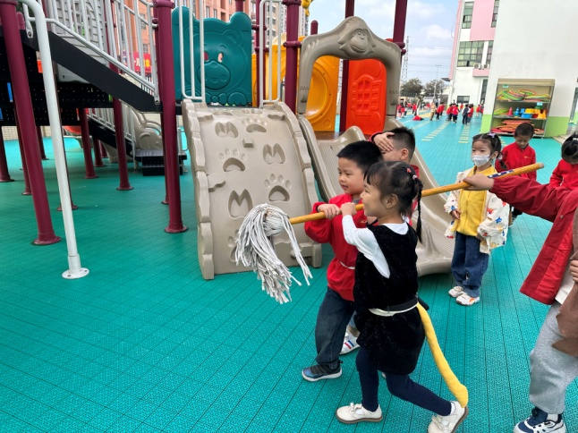 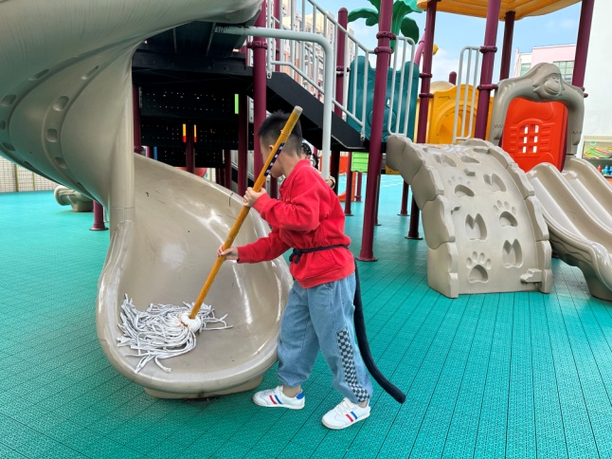

**问题3：怎么表现出一个接一在滑梯上倒挂？又要安全**

**问题4：没有“井”怎么办？**

老师让孩子自己先去玩一玩、试一试，哪里适合玩“倒挂”。

老师鼓励孩子自己找材料解决“井”的问题。

|  |  |  |  |  |  |  |  |  |  |  |  |  |
| --- | --- | --- | --- | --- | --- | --- | --- | --- | --- | --- | --- | --- |
| **问题** | **解决的方法** | | | | | | | | | | | |
| 1  1居彦勋.jpg | 2  2程.jpg | 3  3沙.jpg | 4  4朱.jpg | 5  5沈.jpg | 6  6胡.jpg | 7  7周.jpg | 8  8号王.jpg | 9  9印.jpg | 10  10陈.PNG | 11  11 宋子妤.jpg | 12  12潘奕霖.jpg |
| 解决倒挂  问题 | 1+6  1从矮滑梯倒着滑下来，6抓住1的双脚。  IMG_2752.JPG | 2+1+6  在树洞矮滑梯玩倒挂  IMG_2754.JPG | 3+6+5  在矮滑梯玩倒挂  IMG_2756.JPG | 12+4+7 | 5+8+4+9+10+7  S型滑梯上倒挂，发现不能手脚相连，而且人会挤在一起，会压坏，不安全  IMG_2747.JPG | 12+6+1  矮滑梯  2+6  矮滑梯  IMG_2756.JPG | 12+4+7 | 8+4+11+10  S型滑梯上倒挂  IMG_2748.JPG | 5+9+3  攀爬墙上倒挂 | 1+6+2+10+5+9  S型滑梯上倒挂  IMG_2749.JPG | 11+6  铁攀爬架和滑梯平台探索倒挂  IMG_2750.JPG | 12+4+7 |
| 解决没有  水井 | 轮胎车  滚筒 | 想到用户外的大盆子代替井 | 用积木搭建井 | 和同伴一起用泡沫积木搭建 | 过家家造房子的积木做井；  去长廊挑选大型插塑建构水井插塑 | 轮胎车当做井 | 想到用运动大滚筒可以当做井 | 可以用轮胎当井；轮胎下面放块蓝色垫子，假装里面有水了。 | 和同伴合作用大型插塑建构水井 |  | 和伙伴用泡沫积木搭建  王潘 宋.JPG | 塑框当“方井”  潘 胡 居.JPG |
| 解决安全  问题 | 6的两脚分别勾住滑梯口的挡板。  IMG_2753.JPG | 不能去S型滑梯玩倒挂 |  | 不去S型滑梯玩倒挂，会人压人。 | 倒挂时一只手撑在井圈上，另一只手去捞月亮。  IMG_2768.JPG |  | 不去S型滑梯玩倒挂，会挤在一块的。 | 轮胎井搭建高一点，缩短降低距离，会更安全 | 地上铺垫子 | 不去S型滑梯玩倒挂 | 倒挂时一只手抓住栏杆，另一只手去捞。 | 手抓滑梯两侧慢慢倒挂下去 |
| 孩子 | 1 | 2 | 3 | 4 | 5 | 6 | 7 | 8 | 9 | 10 | 11 | 12 |

**观察后一对一倾听：**

|  |  |
| --- | --- |
| **姓名** | **游戏后的体验** |
| 1居彦勋 | 滑梯上倒挂，抓着前面小朋友的脚很累，但我没有放弃，因为我要坚持，不能让伙伴掉下去。 |
| 2程显喆 | 我是那只最小的猴子，虽然很累，依然要坚持，因为我要捞到月亮，不能让大家失望，我觉得我最大的收获就是团结就是力量！我爱幼儿园，我爱上学，也喜欢玩表演游戏。 |
| 3沙柯妤 | 我有点害怕倒挂，我在后面拉小朋友的脚。 |
| 4朱晓言 | 滑梯上很多地方可以玩倒挂，游戏很好玩。 |
| 5沈晞 | 很好玩，可以倒着从滑梯上滑下来，老师会在旁边保护我们。旋转滑梯我不在第一个的时候，我就卡在那里了，身体会不舒服，所以旋转滑梯不适合玩倒挂游戏。 |
| 6胡家旗 | 表演很好玩，在旋转滑梯上有点危险，在最上面的同学会拉不住下面的同学，会滑下去受伤，然后去直的矮的滑滑梯玩一个接一个倒挂动作就比较安全。这游戏需要大家合作，一个接一个才能表现好捞月亮的样子。 |
| 7周忻灿 | 水里的影子只是倒影 不是真的月亮 我们要学会辨别真假。 |
| 8王梓煜 | 旋转滑梯很好玩，我们要把材料收拾好，哪里拿的就放回哪里。玩得很开心，还想再玩一次。 |
| 9：印一诺 | 很开心。很好玩，通过玩游戏知道了做事情要跟小朋友们一起合作，一起想办法搭建东西，玩游戏时候我也不害怕，后面有小朋友抓着我的脚，我也紧紧抓住前面小朋友的脚，不能松手不然会掉下去。我和沈晞找东西，顾老师也动脑筋想了一个办法 |
| 10陈馨瑶 | 感觉短滑梯好玩一点，旋转滑梯很挤，当捞月亮的时候挂立抓不住脚！ |
| 11宋子妤 | 游戏中缺什么，我们只要动脑筋就能解决。 |
| 12潘奕霖 | 这个游戏很好玩，制作水井的时候很麻烦，但是没放弃，我们用轮胎、圆形的积木、泡沫板成功的拼成了一个水井。外面可冷， 但还是勇敢的跑出去游戏了（昨天最高气温28°今天最高气温只有17°，降温了）。 |

**评价和建议：**

今天上午的研究活动，很有意义。教师能尊重孩子意愿，想到户外表演游戏的孩子出去玩，并让孩子自由结合游戏，体现了户外表演游戏的开放性。教师会放手孩子去解决游戏中的各种问题，包括场地选择 “除了轮胎山？还有哪里可以当做猴山？”、场景创设与故事情节的契合“倒挂怎么表演？”“故事中还需要水井的，可是幼儿园没有井怎么办？”等，让孩子按照其经验和思维表演“我们的猴子捞月亮”。

整个游戏孩子参与积极性高，孩子在表达、合作、探究、习惯方面均有发展，具体反馈如下：

|  |  |  |
| --- | --- | --- |
| 评价内容 | 《指南》目标 | 行为描述或解释说明 |
| 善  表  达 | 1.愿意与他人讨论问题，敢在众人面前说话。 | 孩子表达草地上湿润的，不能玩游戏。  幼儿：“脚朝上、头在下面是倒挂”  幼儿：“滑梯倾斜的，可以一个一个趴在上面，表现游戏中的倒挂”。  幼儿：“家旗，我们一起想办法”  幼儿：“但是这个旋转滑滑梯已经试过不行了”  幼儿：“因为旋转滑滑梯太扭曲了，我们都抓不住了。”  幼儿：“而且滑下来的时候，堵在滑滑梯底下围城一团，会挤死人的。”  幼儿：“旋转滑滑梯玩倒挂会一个压一个太危险了。”  游戏中的孩子都是猴子，热火朝天体验“倒挂”，大家忘记了故事中老猴子、中猴子、小猴子的区别、对话、情节的推进。  游戏后的一对一倾听，孩子都能表达自己的想法和感受。  **IMG_4073(20231129-134654).PNG IMG_4071(20231129-134502).PNG IMG_4072(20231129-134525).PNG** |
| 2.对看过的图书、听过的故事能说出自己的看法。 |
| 3.能主动发起活动或在活动中出主意、想办法。 |
| 4.与别人的看法不同时，敢于坚持自己的意见并说出理由。 |
| 5.用表情、动作、语言等方式表达自己的理解。 |
| 6.能用多种工具、材料或不同的表现手法表达自己的感受和想象。 |
| 会  合  作 | 1.能想办法吸引同伴和自己一起游戏。 | 游戏中主动呼唤伙伴一起组合玩倒挂。  倒挂中能你拉着我的脚我拉着你的脚，合作表现“倒挂”的情节。  建构水井时，能一起寻找材料、合作搬运、整理归还。  潘 胡 居.JPG IMG_4067.PNG |
| 2.能与同伴分工合作，遇到困难能一起克服。 |
| 3.与同伴发生冲突时能自己协商解决。 |
| 4.能与他人相互配合，也能独立表现。 |
| 乐  探  究 | 1.探索中有所发现时感到兴奋和满足。 | 每次发现问题后孩子们没有退缩，都在积极想办法解决。  关于井的创设，孩子们运用了多种方法，如轮胎、滚筒、水盆、用积木、插塑等建构。  安全性方面也能关注，在滑梯下面铺上垫子、双脚勾住上面滑梯的两侧、用一只手支撑在井圈上，用手拉住旁边的杠子，防止掉下去。  IMG_4064.PNG IMG_2768.JPG 王潘 宋.JPG |
| 2.在成人的帮助下能制定简单的调查计划并执行。 |
| 3.能用数字、图画、图表或其他符号记录。 |
| 4.为表演选择和搭配简单的服饰、道具或布景。 |
| 好  习  惯 | 1.知道别人的想法有时和自己不一样，能倾听和接受别人的意见，不能接受时会说明理由。 | 去小班借拖把，不怕陌生，能礼貌向老师说明情况，用后能及时归还，并表示感谢。  当同伴借来抹布和拖把时，大家能主动帮助擦或拖。  体验发现螺旋形滑梯上倒着滑下来不安全后，都能不去选择它，换矮点的滑梯，懂得自我保护。  当别的小朋友倒挂累了喊帮助时，能热心拉同伴起来。  为了让大家一个接一个表现倒挂情节，最底下的小朋友会再坚持一会。  当需要离开教师视线去幼儿园寻找材料时，孩子们会跟老师讲一声，征得同意后再行动。  IMG_2765.JPG |
| 2.能关注别人的情绪和需要，并能给予力所能及的帮助。 |
| 3.理解规则的意义，能与同伴协商制定游戏和活动规则。 |
| 游戏  推进  建议 | **开放的场景、低结构的材料，体现了游戏的自由、自主、创造和愉悦。表演游戏的核心素养是“表达表现”，但目前游戏中的表达元素还不明显，建议今后教师多提供一下经验支持。**  **场景创设经验：**从自己探索体验玩倒挂游戏，让孩子发现更多可以玩倒挂场景的地方，如攀爬网、独木桥等都可以让身体倒挂。初步体验一个人或两人安全倒挂的经验后，引导回到剧本，故事情境中的倒挂是中猴子拉着小猴子、老猴子拉着中猴子，一个一个连起来的。除了利用现成的玩具玩倒挂，还可以利用体育器械等自己组合搭建一个可玩倒挂游戏的场景。  **装扮造型经验：**引导关注角色区别，体现老猴子子、小猴子，猴子在外形装扮上的区别，如体型上、面部妆容、服饰打扮凸显特点，增强角色意识。  **角色动作经验：**观看猴子的视频，模仿猴子的动作（招牌动作，模仿如何吃、睡、高兴、生气），让表演活灵活现。  **语言表达经验：**故事中对话不多，在游戏中结合实际进行对话互动，跟生活结合，发自内心的对话。户外游戏鼓励孩子大声大胆一些。  **情绪情感经验：**和孩子一起根据故事情节选择一些音乐渲染氛围，帮助猴子们进入情境，建议把音乐的选择交给孩子。利用音乐提醒情节的进行，如当音乐越来越小时，小猴子需要去“井边”看一看；播放关于月亮的抒情音乐，提醒猴子们需要抬头发现月亮好好地挂在天空；最后和孩子讨论一下，可以选择一些跟月亮相关的欣赏、吟诵等，增加语言表达的机会。 | |